EK空调助力苏州第二工人文化宫斩获“鲁班奖”
苏州市第二工人文化宫从建设之初就确立了“鲁班奖”的质量目标，因此对建筑各方面的要求非常严苛。中央空调作为建筑的“呼吸系统”，受到项目方的高度重视。凭借在暖通行业的领先实力，EK空调在众多竞标品牌中脱颖而出，为苏州市第二工人文化宫提供8台EKAS高效型螺杆式风冷冷水(热泵)机组和若干末端设备。当前，EK空调参与建设的苏州市第二工人文化宫项目，成功斩获该荣誉，获得鲁班奖。
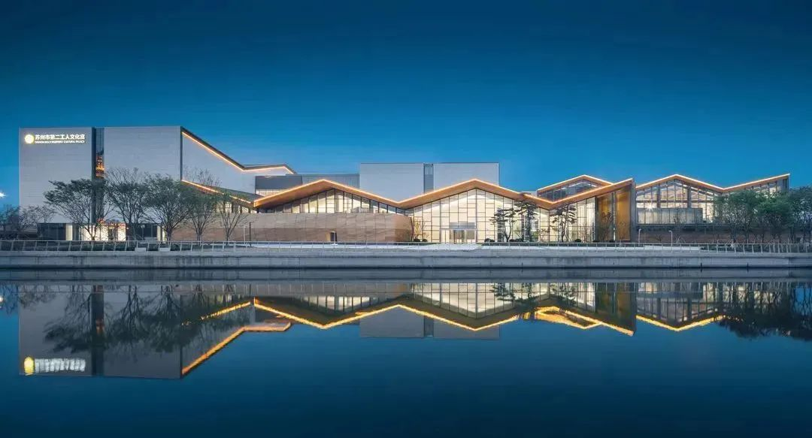

牵手中大惠亚医院，EK螺杆机医疗领域再树样板工程！
中山大学附属第一医院惠亚医院位于广东省惠州市大亚湾国家级开发区，是中山大学附属第一医院和大亚湾区政府合作共建的“三级甲等”标准建设的公里非营利综合医院。该项目采用了15台EKAS风冷螺杆机组，对比传统的燃煤锅炉方式，每年可减少二氧化碳排放量14147吨，相当于种植785866棵树，解决了燃煤污染问题，既节能又环保，机组运行无污染物排放，为医院营造了清新的工作环境。

护航江苏省肿瘤医院，EK空调再获一家三甲医院认可
继中国医学科学院肿瘤医院、武汉协和肿瘤医院、深圳市肿瘤医院等项目后，EK空调再获一家三甲肿瘤专科医院认可，为中国肿瘤学专科声誉排名榜前十、中国最佳医院综合实力排名前一百的江苏省唯一的省级肿瘤专科医院——江苏省肿瘤医院保驾护航。
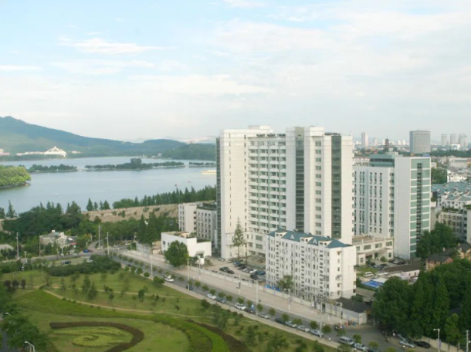

EK牵手苏州大学又一新校区响亮登场
苏州大学未来校区是苏州大学谋划和发力“双流”建设，实现人才培育、科学研究和产业孵化三位一体的教育基地，承担起苏州大学高等教育体制机制改革试验的使命，推动建设世界一流大学的进程。本次服务的苏州大学以教学楼、办公楼为主，其具有人员密集、停留时间长、噪声要求高等特点，为了营造舒适和健康的室内环境，EK为该项目提供EKDB-C1X新风机组+EKRV-E全直流变频多联机组新风解决方案。

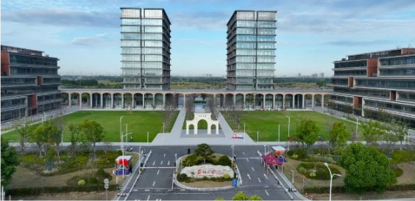

实至名归！EK云智慧高效集成冷站荣获“低碳节能优秀产品”奖！
凭借在节能高效、系统集成智能控制等方面的突出优势，EK云智慧高效集成冷站在众多暖通空调产品中脱颖而出，荣获赛尔2022-2023年度绿能供应链“低碳节能优秀产品”奖。
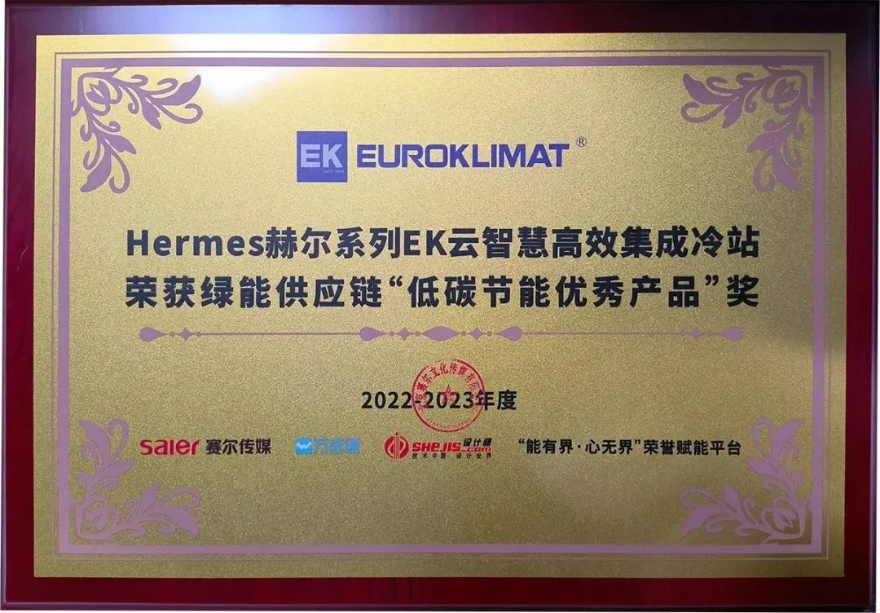

助力打造一流实验环境，EK空调服务“南方之强”最美大学
实验室是学校教学、科研的重要场所，为了给学校师生打造一流的实验环境，EK空调工程师根据客户需求和实地考察后，为厦门大学物理科学与技术学院实验室提供了EKDX实验室专用直膨机组+EKRV-E智慧云全直流变频多联机组方案。
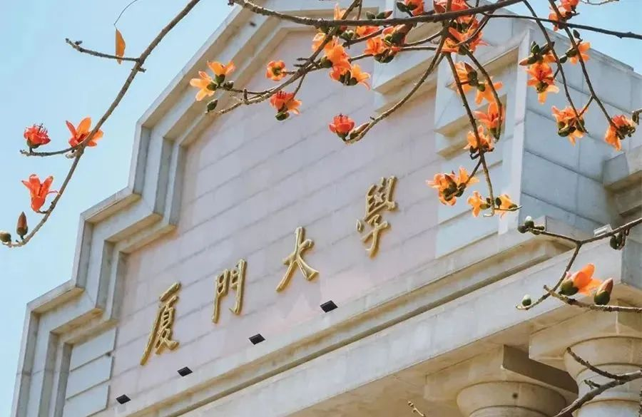

再获上市企业认可！EK云智慧高效集成冷站服务大博医疗
大博医疗科技股份有限公司成立于2004年，坐落于美丽的鹭岛一厦门，是一家以骨科、神经外科、微创外科为主的综合性医疗上市企业。考虑到项目无机房、低碳节能要求高、施工周期短、对噪声要求高、全年制冷和后期高效运维管理等需求，项目采用Hermes系列EK云智慧高效集成冷站方案EKWR300A3JSTS-FAV搭配EK定制风柜EKDM系列，EK云智慧高效集成冷站助力大博医疗科技股份有限公司蓬勃发展！
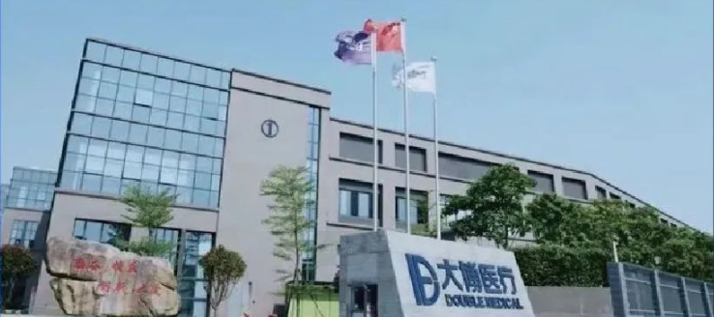

EK助力打造响水首家样板店！
响水心连心大酒店位于江苏省盐城市，是一家以从事餐饮业为主的企业，是响水首家4D厨房管理样板店！该项目以餐饮为主，对空调的要求是舒适、灵活、稳定、美观等。根据酒店的特点和客户的需求，EK为该项目提供了EKRV-E全直流变频多联机组+EKCK-H嵌入式室内机/EKCC-F1-M中静压风管机空调解决方案。
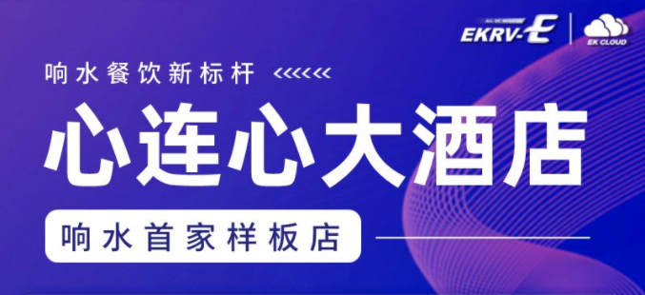

科技助农，EK空调入选农业科研“国家队”！
中国农业科学院成立于1957年，是国家设立的中央级农业科研机构，全国综合性农业科学研究的最高学术机构。EK空调凭借优异的产品性能、领先的节能技术优势和完善的服务体系，成功入选农业科研“国家队”，为中国农业科学院国家南繁研究院提供专业的中央空调服务。
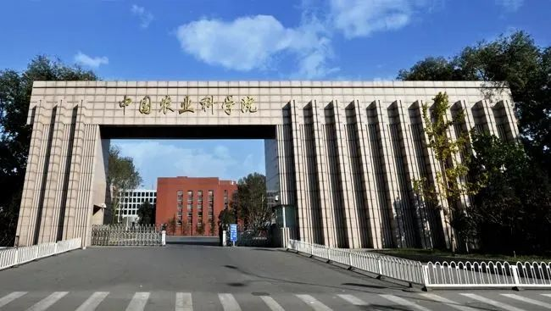

佳力图：
佳力图荣获2022年度江苏省制冷学会科学技术奖二等奖
2月6日，江苏省制冷学会发布“2022年度（第二届）江苏省制冷学会科学技术奖获奖名单公布通知”，佳力图荣获2022年度江苏省制冷学会第二届科学技术奖二等奖。佳力图CC-Block智能冷站由冷源提供（磁悬浮离心机组）、冷源输配设备、智能节能控制系统、自然冷源系统组成；智能节能监控系统根据环境、负荷进行优化计算。

华中科技大学专家团莅临佳力图座谈交流
近日，华中科技大学能源与动力工程学院、中欧能源学院邵双全教授及其团队一行莅临南京佳力图机房环境技术股份有限公司指导课题工作并开展座谈交流。座谈会上深入分析了当前数据中心发展趋势及双碳背景下数据中心冷却系统节能减排技术发展路径，介绍了佳力图主要产品和应用技术，并就有关数据中心当前的发展、市场、技术方向进行深入的探讨和交流。
